**2024-2025学年第一学期高二数学期末复习讲义——直线与圆（1）**

**一、单选题**

1．直线圆相交于，两点，则“”是“”的（    ）

A．充分而不必要条件 B．必要而不充分条件

C．充分必要条件 D．既不充分又不必要条件

2．过直线上一动点*M*，向圆引两条切线*，A*、*B*为切点，则圆的动点*P*到直线*AB*距离的最大值为（    ）

A． B．6

C．8 D．

**二、多选题**

3．下列说法正确的是（    ）

A．直线的倾斜角的取值范围是

B．“”是“直线与直线互相垂直”的充要条件

C．圆上有且仅有3个点到直线：的距离都等于1

D．经过平面内任意相异两点，的直线都可以用方程表示.

4．设，过定点*M*的直线：与过定点*N*的直线：相交于点*P*，线段是圆*C*：的一条动弦，且，则下列结论中正确的是（    ）

A．一定垂直 B．的最大值为

C．点*P*的轨迹方程为 D．的最小值为

**三、填空题**

5．写出与圆和圆都相切的一条切线方程 .

6．已知圆：，圆：，*M*，*N*分别为圆和圆上的动点，*P*为直线*l*：上的动点，则的最小值为 ，

**四、解答题**

7．在平面直角坐标系*xOy*中，已知两直线和，定点.

（1）若与相交于点*P*，求直线*AP*的方程；

（2）若恰好是△*ABC*的角平分线*BD*所在的直线，是中线*CM*所在的直线，求△*ABC*的边*BC*所在直线的方程.

8．已知圆，点*P*是直线上的一动点，过点*P*作圆*M*的切线*PA*，*PB*，切点为*A*，*B．*

（1）当切线*PA*的长度为时，求点*P*的坐标；

（2）若的外接圆为圆*N*，试问：当*P*运动时，圆*N*是否过定点？若存在，求出所有的定点的坐标；若不存在，请说明理由；

9．如图，在平面直角坐标系*xOy*中，已知圆*C*：*x2*+*y2*-4*x*=0及点*A*（-1，0），*B*（1，2）．

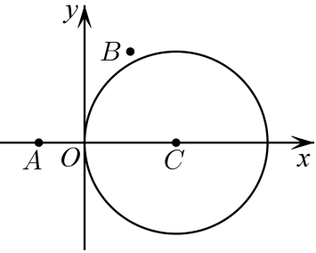

(1)若直线*l*平行于*AB*，与圆*C*相交于*M*，*N*两点，且*MN*=*AB*，求直线*l*的方程；

(2)圆*C*上是否存在点*P*，使得*PA2*+*PB2*=12?若存在，求点*P*的个数；若不存在，请说明理由．